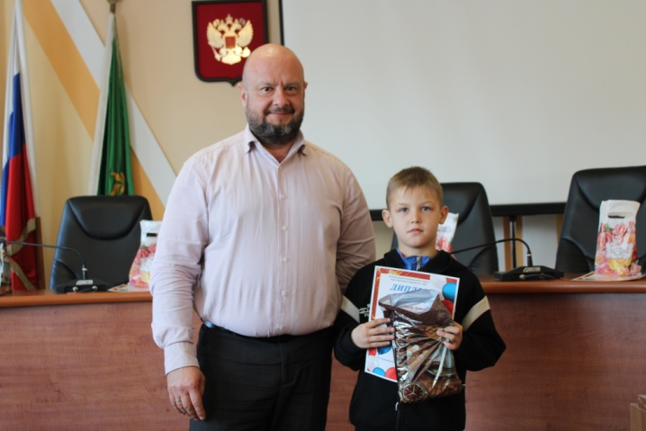
Диплом I степени в младшей возрастной группе получил Тетюха Александр Артёмович, учащийся МБОУ ЦО «Сапсан» за рисунок «Помни работник везде и всегда: главное – это охрана труда!»
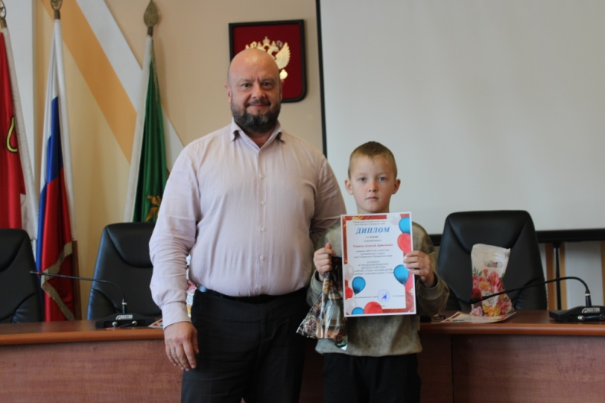
Диплом II степени в младшей возрастной группе получил Тетюха Алексей Артёмович, учащийся МБОУ ЦО «Сапсан» за рисунок «Не трогай ток!»

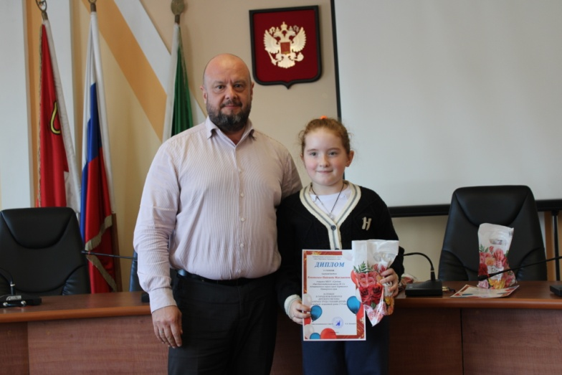
Диплом III степени в младшей возрастной группе получила Конопелько Надежда Максимовна, учащаяся МБОУ «Средняя общеобразовательная школа № 12» за рисунок «Береги себя в труде!»

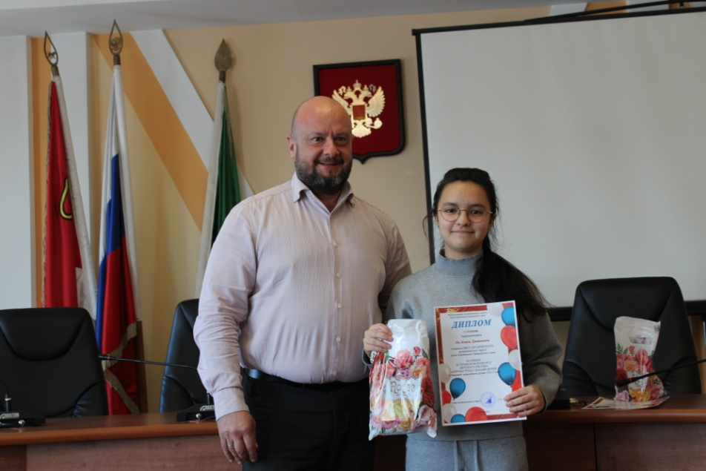
Диплом I степени в старшей возрастной группе получила Ли Алиса Даниловна, учащаяся МБОУ ЦО «Кристалл» за рисунок «Ремонтные работы»
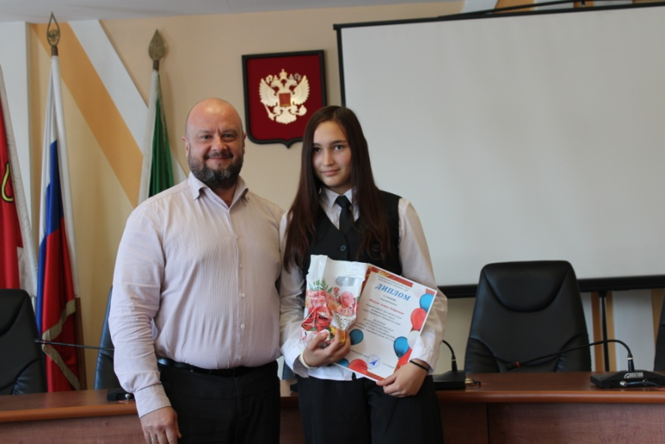
Диплом II степени в старшей возрастной группе получила Макуха Алиса Андреевна, учащаяся МБОУ ЦО «Кристалл» за рисунок «Опасная работа»
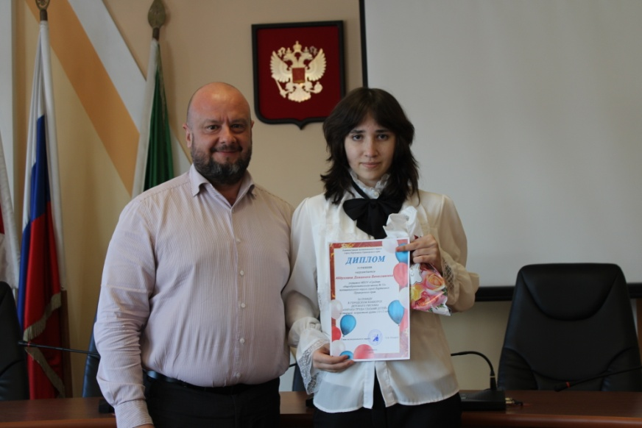
Диплом III степени в старшей возрастной группе получила Абдуллина Доминика Вячеславовна, учащаяся МБОУ «Средняя общеобразовательная школа № 12» за рисунок «Правила по охране труда».
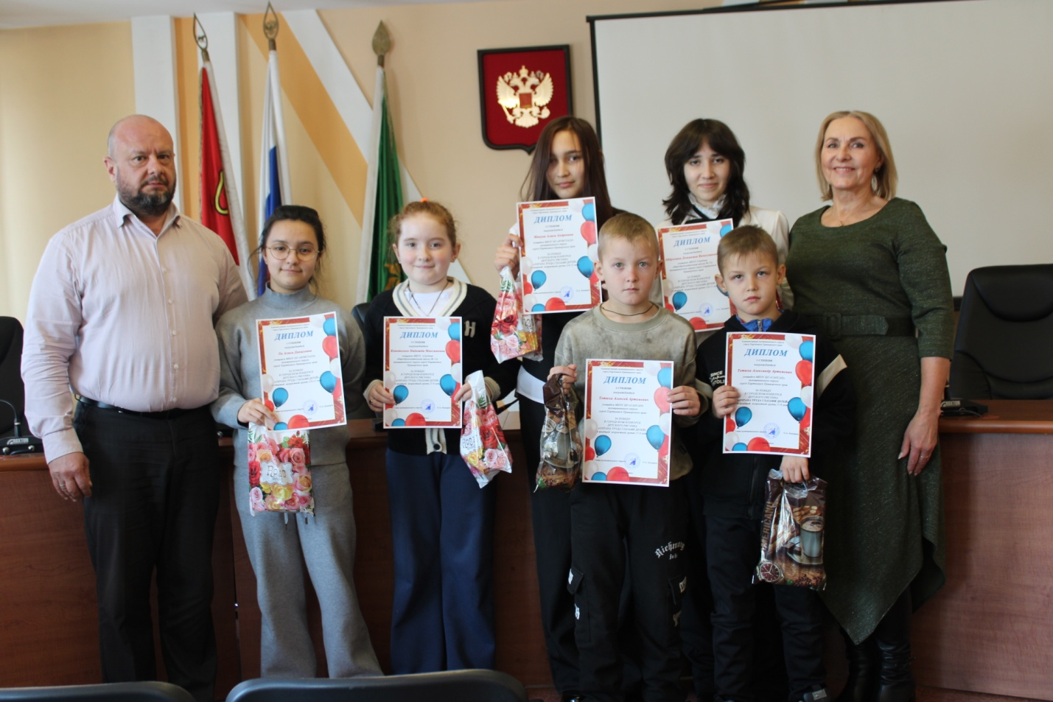
Все участники и победители конкурса – гордость нашего города! Поздравляем Вас ребята!!!

